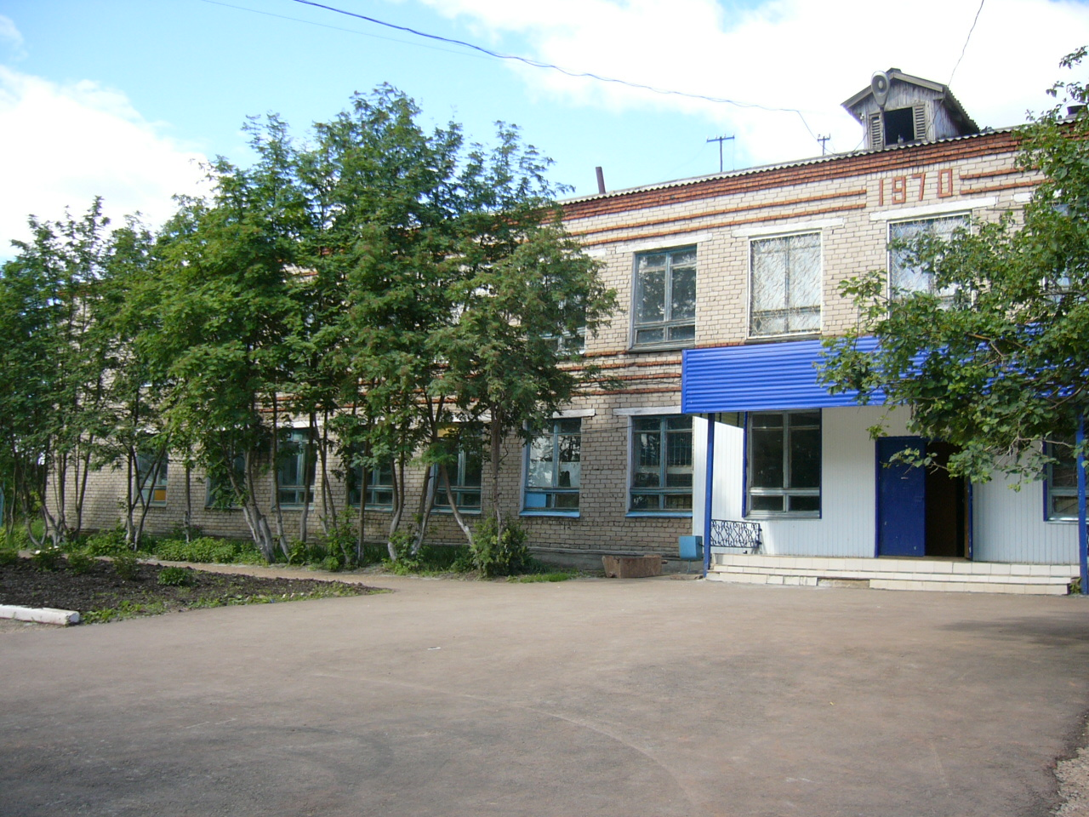
Уважаемые выпускники школ, родители!

Государственное бюджетное профессиональное образовательное учреждение
«Нытвенский многопрофильный техникум»
Лицензия серия 59Л01 № 0004343, рег. № 6385 от 13.05.2019 г.Аккредитация 59А01 № 0001667, рег. № 329 от 02.06.2021г.

приглашает учиться с 1 сентября 2022 года
Код  специальности/  профессии | Наименование  специальности/профессии | Присваиваемая квалификация | Базовое  образование для поступления | Срок обучения | Условия приёма | Вступительные испытания | Количество мест
 |  |  |  |  |  |  | очное  обучение | заочное  обучение
программы подготовки специалистов среднего звена (с получением среднего общего образования)
38.02.01 | Специальность «Экономика и бухгалтерский учёт (по отраслям)» | Бухгалтер | 9 классов | 2 г. 10 мес. | бесплатно | нет | 20 | 0
 |  |  |  |  | платно  40 000 руб. | нет | 15 | 0
08.02.09 | Специальность  «Монтаж, наладка и эксплуатация электрооборудования промышленных и гражданских зданий» | Техник | 9 классов | 3 г. 10 мес. | бесплатно | нет | 25 | 0
 |  |  |  |  | платно  52 000 руб. | нет | 15 | 0
по программам подготовки квалифицированных рабочих, служащих (с получением среднего общего образования)
43.01.09 | Профессия «Повар, кондитер» | Повар Кондитер | 9 классов | 3 г.10 мес. | бесплатно | нет | 25 | 0
 |  |  |  |  | платно  52 000 руб. | нет | 15 | 0
35.01.14 | Профессия  «Мастер по техническому обслуживанию и ремонту машинно-тракторного парка» | Слесарь по ремонту с/х машин и оборудования | 9 классов | 2 г.10 мес. | бесплатно | нет | 25 | 0
 |  |  |  |  | платно  57 000 руб. | нет | 15 | 0
по программам профессионального обучения (без получения среднего общего образования)
16472 | Профессия  «Пекарь» | Повар | лица с ОВЗ  не имеющие основного/ среднего общего образования | 1 г. 10 мес. | Бесплатно | нет | 15 | 0
 |  |  |  |  | платно  57 000 руб. | нет | 15 | 0
18545 | Профессия  «Слесарь по ремонту с/х машин и оборудования» | Слесарь по ремонту с/х машин и оборудования |  | 1 г. 10 мес. | бесплатно | нет | 15 | 0
 |  |  |  |  | платно  57 000 руб. | нет | 15 | 0

- Одновременное получение среднего общего образования и профессии/специальности.
- Возможность получения дополнительной профессии (водитель категорий В и С, тракторист категории В,С,Е, электро/газосварщик, повар, кондитер, продавец и др.)
- Иногородние обучающиеся обеспечиваются общежитием, которое расположено на территории техникума.
- Обучающиеся техникума получают социальные выплаты, стипендии.
Приём документов с 17 июня по 15 августа 2022 года
Мы ждем Вас по адресу: 617000 Пермский край г.Нытва ул. К. Либкнехта, 118. Наш телефон: 8 34(272)31595, 31564
Более подробная информация на сайте: http://npet.nytva.ru, адрес эл. почты:kgaousponpet@yandex.ru

